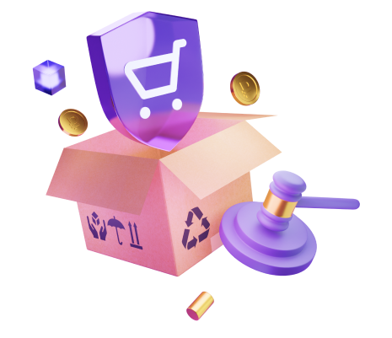
Сервисы Цифровой платформы МСП.РФ для малых и средних предприятий, а также самозанятых, желающих участвовать в закупках по 223-ФЗ в качестве поставщиков
Сервис доступ к закупкам крупных госкомпаний, созданный в рамках национального проекта «Малое и среднее предпринимательство и поддержка индивидуальной предпринимательской инициативы», агрегирует потребности крупнейших и региональных заказчиков на сумму до 500 тыс. рублей. Они не размещаются в Единой информационной системе в сфере закупок и доступны только на конкретных сайтах. У пользователей МСП.РФ есть возможность видеть данные сразу с нескольких десятков площадок и корпоративных интернет-магазинов, сортировать закупки более чем по 10 параметрам, отбирать подходящие и сразу переходить к ним.
Участниками закупочных процедур через Цифровую платформу могут становиться юридические лица, ИП, самозанятые и физические лица. Одно из преимуществ закупок малого объема — упрощенный механизм, что позволяет участвовать в них даже новичкам».
В настоящее время компании с государственным участием обязаны совершать у малого и среднего бизнеса не менее 25% от общего объема своих закупок. За соблюдением квоты следит Корпорация МСП и региональные органы исполнительной власти.

Сервис «Витрина закупок малого объема» - бесплатный агрегатор закупок, проводимых по 223-ФЗ, был запущен на Цифровой платформе в апреле 2022 года. Сервис создавался совместно с крупнейшими заказчиками и электронными торговыми площадками.

Для помощи МСП-участникам закупок на Цифровой платформе функционирует «Гид по закупкам». Он предназначен для юридических лиц, ИП и самозанятых, где они могут получить консультации по подготовке документации, правилам получения ЭЦП, заключению договоров и т.д

